Módulo #1: Participación de niños y niñas
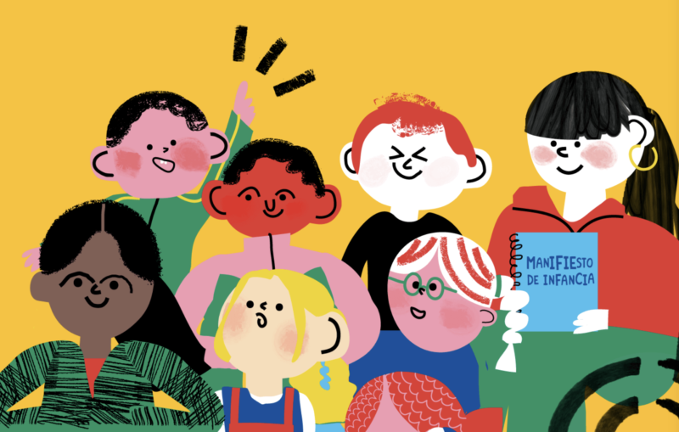

Objetivos
- Generar reflexiones alrededor de la Participación Infantil con las personas que hacen parte del módulo.
- Identificar los niveles de participación infantil y las prácticas cotidianas en relación a esto que hay en mi comunidad.
- Compartir actividades y estrategias para promover la participación de niños, niñas y adolescentes en los territorios en los que habitamos.

Introducción:
¿Sabían que la participación infantil es un derecho y uno de los cuatro principios fundamentales de la Convención sobre los Derechos del Niño (CDN)? En este apartado nos referiremos justamente a el concepto de la participación infantil y compartiremos algunas herramientas y estrategias para involucrar a las niñas y niños en los espacios sociales y de construcción comunitaria.

Hemos visto que nuestro país ha transitado un camino que ha transformado y construido nuevas perspectivas de la infancia. Hemos llegado a un punto que se considera a niños, niñas y adolescentes como actores sociales, y se señala que es de suma importancia promover una participación diversa que incluya a los sectores infantiles y juveniles de la sociedad.

En los escenarios cotidianos donde nos movemos, en nuestros encuentros con vecinos y vecinas, en los espacios donde nos reunimos con más personas para la toma de decisiones, en las reuniones con las juntas de acción comunal, en los consejos comunitario y otros espacios donde planeamos construir juntos una caseta, o nos reunimos para reparar algo de nuestro barrio o vereda, ¿están presentes los niños y las niñas?, ¿están teniendo un espacio donde se puedan expresar?, ¿estamos escuchando sus intereses y necesidades? En caso de que no, es momento de hacerlo, y este módulo nos servirá de gran ayuda para reconocer la importancia de esto y de qué maneras podemos empezar a abrir espacios que incluya la participación de esta población. Comenzaremos preguntándonos por qué significa Participación.

Participación
Participar significa hacer parte de un espacio de encuentro, significa en un primer momento, escuchar a los otros, y si se quiere, compartir, intercambiar, intervenir, opinar, expresar y proponer, necesidades, saberes, ideas, preocupaciones, decisiones y emociones relacionadas con nuestra propia vida y con el grupo de personas al que pertenecemos. La palabra participación proviene del latín participatio y parte capere, que significa “tomar parte”.

Eso quiere decir que, a través de la participación, tomamos parte de algo, compartimos con otras personas decisiones que tienen que ver con nosotros mismos y con el grupo o comunidad a la que pertenecemos. Para Amnistía Internacional (1996) hablamos de participación desde dos lugares:
- La participación es un derecho humano. Toda persona tiene derecho de aportar e intervenir en la toma de decisiones y en trazarse propósitos desde diversos ámbitos sociales.
- La participación es una actividad notable para el desarrollo humano, ya que potencia en cada persona sus atributos y potencialidades generando aportes valiosos a lo colectivo.

Al potenciar lo individual como aporte a lo colectivo estamos reconociendo y respetando la importancia de cada una de las personas que pertenecen a un grupo son diferentes. Es en los espacios de participación donde se da la prueba de que podemos escuchar, aceptar, respetar y tolerar lo diverso, lo que es diferente a nosotros, quién piensa distinto a nosotros; es donde aprendemos a desarrollar una consciencia de nosotros mismo, nuestros derechos y nuestro sentido de pertenecer a un colectivo, a una comunidad. En la participación yo tengo capacidad de expresar, pero también tengo el compromiso de escuchar.

En nuestro día a día podemos observar que hay diversas instancias de participación, unas instancias básicas como por ejemplo ir a un espacio público, o un lugar de encuentro y compartir nuestras opiniones. Una persona que asiste a una reunión, por ejemplo, sobre la planeación de las fiestas religiosas de la vereda, con la Junta de Acción Comunal y comparte ideas y escucha la opinión de los demás. Aquí estamos reconociendo nuestro derecho a ser tenidos en cuenta en los espacios de reunión colectiva, y así mismo nos sentimos partícipes o pertenecientes a un grupo en el que compartimos responsabilidades, anhelos y apuestas.

Hay otras instancias más amplias, cuando de manera colectiva vamos a la alcaldía a hacer una petición formal, o cuando entre todos manifestamos no querer que una empresa ocupe el territorio para fines extractivista, o cuando nos organizamos para adelantar un proyecto productivo entre todos, etc. Aquí el ejercicio de pertenencia se amplía, y genera así mismo unas acciones más organizadas y complejas. Y, ahora bien, ¿dónde y cómo pueden entrar los niños y niñas en estas instancias y espacios de participación? Conozcamos un poco de eso.

Participación infantil
Como habíamos comentado al principio de este módulo, la Convención sobre los Derechos del Niño (CDN) afirma que la participación infantil es un derecho y hace parte de los cuatro principios fundamentales:
- Derecho a participar
- No discriminación
- Interés superior del niño
- Derecho a la vida la supervivencia y el desarrollo.

Ninguno de los derechos de la infancia es más importante que los otros. Sin embargo, existe uno que permite a los niños y niñas el cumplimiento del resto: el derecho a la participación. El derecho a la participación infantil y adolescente es uno de los principios rectores de la CDN. Para la CDN, los estados tienen la obligación de garantizar que niños, niñas y adolescentes puedan y tengan las condiciones para formar su propio criterio y tengan el derecho de expresar libremente su opinión sobre las situaciones que les afecten, teniéndose en cuenta las opiniones del niño en función de su edad y madurez (Art. 12 de la CDN).

Una nación es democrática en la medida en la que todos sus ciudadanos, sin importar edad, raza, etnia, rol, género o condición social, pueden participar en la construcción de la sociedad, especialmente desde los territorios, a nivel local. Y para que los niños y niñas tengan voz y puedan ser incluidos dentro de los espacios de participación, se deben garantizar los escenarios y las condiciones para que puedan expresarse, ser representados y escuchados.
Una de las particularidades de la infancia, es que cuando se es niño o niña se busca siempre tomar parte en aquello que le importa. Desde las primeras etapas del desarrollo, los niños y niñas tienen una disposición a explorar, conocer, preguntar, expresar libremente lo que observan y sienten, lo que descubren durante lo días. Hay estudios psicológicos (Rogoff, Malkin y Gilbride, 1984; Bretherton, McNew y Beeghly-Smith, 1981) que demuestran que desde los seis meses los bebés tienen intentos manifiestos de comunicar la forma en que quieren participar en situaciones específicas, hambre, sueño, compañía.

Como seres sociales, desde niñas, siempre hemos tenido una necesidad de expresar emociones, ideas, cuestionamientos, y siempre hemos tenido capacidad de relacionarnos socialmente con otras personas para ese ejercicio de comunicarnos. Sin embargo, esa particularidad tan expresiva y manifiesta en los niños y niñas por querer comunicarse, lamentablemente es acallada, a veces reprimida, por los adultos que no reconocen este distintivo como un potencial participativo, y optan por ejercer control y relacionarse con la infancia desde una instancia instructivista y dominante.

En las acciones cotidianas podemos identificar como los niños y niñas se pueden ir formando activamente en su capacidad participativa. Identifiquemos en la escuela, en el hogar, es los espacios donde se reúnen las personas para divertirse, qué tipo de escucha y lugar de expresión tienen esta población. ¿Los niños y las niñas son tenidos en cuenta sobre el fortalecimiento de la escuela?, frente a los espacios públicos, ¿los niños y las niñas opinan en algo?

Participar hace parte de un ejercicio fundamental de desarrollo para esta población y según Sílvia Casanovas, responsable de políticas locales y participación de UNICEF España, quienes ejercen este derecho adquieren habilidades sociales y comunicativas, capacidad de autonomía y resiliencia, “ganan capacidades democráticas, se relacionan con la comunidad desde otro punto de vista (…) Si yo participo como representante estoy pensando no en mis propias necesidades y características, sino también en las de otros niños y niñas a los que puedo representar. De ese modo fomentamos elementos de tolerancia y democracia”. Con base en eso, desde la UNICEF encontramos tres tipos de participación infantil:
- Participación consultiva. Cuando se consulta a los niños y niñas para que den opinión de un tema que tiene que ver con ellos. Por ejemplo, cuando se les consulta sobre la construcción de un parque en el barrio, o sobre una política de infancia, etc.
- Participación colaborativa. Cuando los niños son incluidos y se involucran en procesos o proyectos colectivos, aquí junto con los adultos, ya empiezan a asumir responsabilidades, compromisos y roles específicos.
- Participación propia de la infancia. Cuando hay procesos de organización entre niños y niñas, cuando se conforman grupos o colectivos.

Intentemos identificar en nuestro territorio si los niños y niñas de nuestra comunidad están participando desde algún nivel, y observemos cuáles son las consecuencias de que los niños y niñas tengan escenarios amplios de participación:

Para que sepamos si existen instancias genuinas de participación y de cómo valorarlas, la escalera de la participación infantil es un dibujo que puede ayudarnos a detectar y diferenciar si una participación es auténtica y responsable o si es de otra índole. Veamos a continuación los siguientes ejemplos:
- Un candidato a concejal en el marco de su campaña va y visita una escuela rural para entregar refrigerios y tomarse fotos con los niños y niñas.
- Un grupo de niños y niñas escribe una carta al alcalde manifestando que la biblioteca permanece cerrada y quieren que la abran para poder leer y hacer sus tareas.
- Un grupo de estudiantes organiza un bazar para recaudar fondos para su banda marcial.
- La secretaría de salud hace una jornada informativa con los niños y niñas para consultarles cuáles son las afecciones de salud que comúnmente tienen en ese sector.

De las anteriores… ¿qué ejemplo(s) creen ustedes demuestra un genuino espacio de participación por parte de los niños y niñas y cuál(es) no?, ¿por qué? La escalera de participación propuesta por Roger Hart nos invita a reconocer y pensar sobre el papel de los niños, niñas y adolescentes en los procesos de participación:

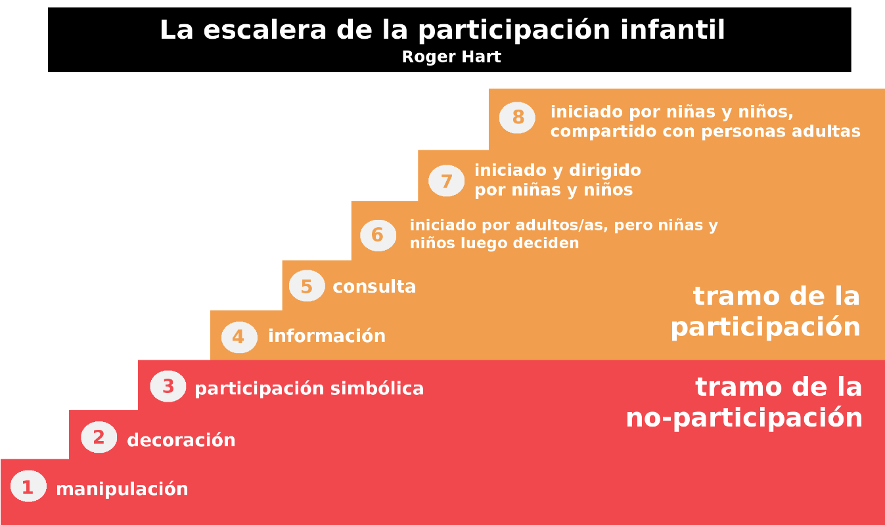

Como podemos observar, los primeros escalones son los de la no participación o participación falsa, y los último cinco representan los casos en los que los niños y las niñas sí participan.
- Manipulación o engaño: Es aquel en el que las personas adultas utilizamos a niños y niñas para transmitir nuestras propias ideas, en lugar de escuchar las suyas. No hay una instancia que se les informe o enseñe y solo se les dan instrucciones para fines personales.
Ejemplo: Cuando se les pide a los niños repetir consignas o palabras para ser grabados o cuando nos tomamos fotos con ellos para generar simpatía.
- Decoración: Ocurre cuando las personas adultas utilizamos a niñas y niños para difundir una causa sin explicársela, están ahí para decorar.
Ejemplo: Niños y niñas que en las manifestaciones portan pancartas, sin saber por qué manifiestan.
- Participación simbólica: Escenarios donde aparentemente se le da a la infancia oportunidad de expresarse, pero en realidad el espacio y el tiempo es casi nulo.
Ejemplo: Grandes eventos sociales en el marco de las campañas políticos, donde escogen a un par de niños o niñas con habilidades para hablar para que digan algo relacionado con el evento, sin que realmente haya un escenario de escucha genuina o de preparación sobre el tema.
- Información: En este espacio los niños y niñas son tenidos en cuenta al momento de informar las decisiones o propuestas que los adultos tienen, su participación es pasiva ya que reciben y entienden la información, pero más allá de eso no tienen mucha incidencia.
Ejemplo: La casa de la cultura del municipio construye la programación cultural y reparte información a la población infantil para que asista. Sin embargo, los niños y niñas no han podido opinar y proponer otras actividades.
- Consulta: Aquí ya lo niños y niñas son informados y también consultados, es decir son tenidos en cuenta para la formulación y mejora de las propuestas.
Ejemplo: La biblioteca pública del municipio convoca a los niños y niñas que deseen proponer las actividades, los temas y los libros que les gustaría sean tenidos en cuenta para la programación de lectura. Gracias a sus propuestas se hacen actividades con gran acogida como fogata literaria, noche de cuentos de terror, lectura al parque, etc.
- Iniciado por personas adultas, pero las decisiones las toman también niñas y niños: En este caso el proceso es iniciado por los adultos, pero la toma de decisiones se realiza conjuntamente con los niños y las niñas. Se toman las decisiones en igualdad, con la información necesaria.
Ejemplo: En una excursión al páramo, los guías planifican las actividades, pero se reparten roles y tareas entre todos y todas.
- Iniciado y dirigido por niñas y niños: Aquí ya la infancia decide qué hacer, se organiza en torno a una apuesta, se delegan funciones, responsabilidades y roles. Las personas adultas participan sólo si se solicita su apoyo. Aquí se requiere un ambiente de empoderamiento y facilitación por parte de los adultos.
Ejemplo: Un grupo de adolescentes del barrio solicita un espacio para reunirse y patinar en un parque que está remodelando la alcaldía.
- Iniciado por niñas y niños, con decisiones compartidas con las personas adultas: el proceso lo inician los niños y niñas, pero cuentan con la participación de los adultos en la toma de decisiones.
Ejemplo: los niños y las niñas ponen en marcha un proyecto de radio local y piden a las personas adultas la gestión del espacio y del presupuesto, que supervisarán lo supervisará ellos y ellas.

Hasta aquí llegamos con una información sencilla y básica para aprender algo nuevo y que comencemos a reflexionar sobre la participación de nuestros niños, niñas y adolescentes. Es bueno que leamos, compartamos estas reflexiones con nuestros vecinos, amigos, compañeros de trabajo, y compartamos la necesidad de involucrar a la infancia en nuestros espacios de encuentro colectivos, a continuación, les compartimos una serie referencias para que puedan seguir indagando más.

Documentos útiles:
Guía de participación para niñas y niños:
Enlace: Click acá
Recomendado para que lo compartas con la población infantil y adolescente de tu comunidad. En este cuaderno encontrarás información y actividades para conocer más sobre el derecho a participar. La idea es exploren la guía a su manera: dibujando, coloreando, escribiendo y usándola como quieran, compartiendo hallazgos, descubrimientos o inquietudes con las amigas y amigos. Se puede usar para anotar comentarios personales, grandes ideas, garabatos, o dibujos.
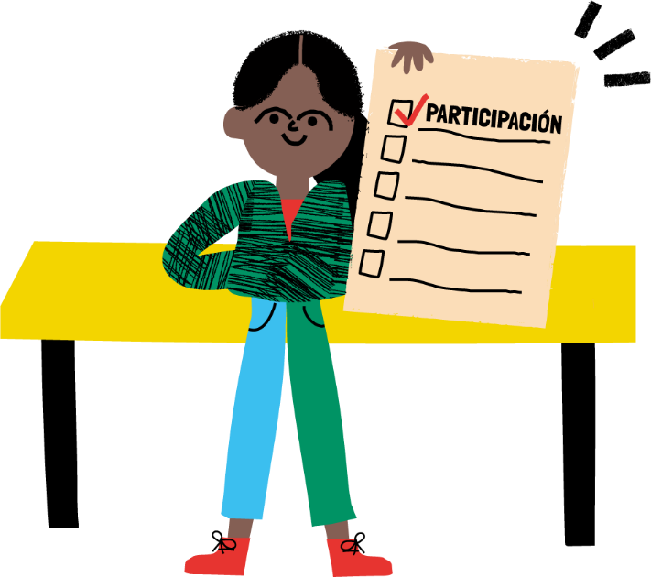
Micrositio de Unicef: Impulsemos la participación infantil y adolescente desde lo local. Herramientas y ejemplos.
Enlace: Click acá
Es un espacio muy completo en el que encontraremos información valiosa sobre la participación infantil, su importancia y cómo impulsarla. Podrás acceder a videos explicativos, guías metodológicas, experiencias significativas en el área y mucho más.
Lo que creemos saber de nuestros niños, niñas y adolescentes

Primera actividad: Identificación de los niveles de participación infantil en mi territorio.
Público objetivo: Todas las edades
Objetivo: identificar y construir conceptos sobre la participación infantil
Materiales: cartulinas, pinturas, pinceles
Tiempo: 2 horas.

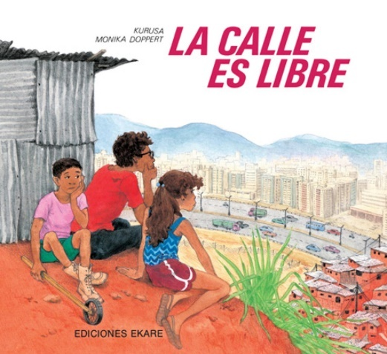
Este espacio tiene como propósito identificar y construir, de manera clara y organizada, ideas o conceptos sobre la participación infantil y observar qué prácticas y espacios hay actualmente en mi comunidad que habilitan espacios expresivos para este público. Para empezar, se recomienda al facilitador(a) compartir la siguiente lectura y/o el siguiente video:
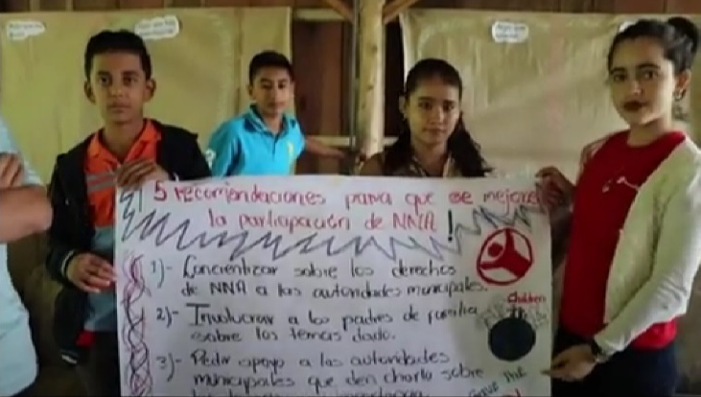
Video: Intercambio de experiencias de Participación Infantil, Save the children
Click acá
Libro: La calle es libre de
la autora Kurusa.
Click acá

Después de eso, tengamos un espacio de conversación, pensemos en preguntas que tengan que ver con la lectura y el video, y que se relacionan con el tema que nos convoca, algunas preguntas pueden ser:
- ¿Qué te llamó la atención de lo que leíste o viste? ¿En qué te hizo pensar?
- ¿Hay algo de lo que sucede en el libro o el video que le haya sucedido a tu comunidad? ¿En qué es parecido o diferente?
- ¿Qué características atribuirían al grupo de niñas y niños? ¿de qué manera participan
- ¿Qué opinan del actuar del grupo para conseguir el parque? ¿En qué se diferencia del actuar de los adultos?
- En el libro se mencionan juegos infantiles al aire libre. Se les pregunta si practican algún juego al aire libre y si saben a qué jugaba su mamá, papá, abuela, abuelo u otro familiar.
- ¿En qué situaciones los niños dicen “la calle es libre” y qué significado le otorgan a la frase según el cuento?
- ¿Qué actitud asumen los hombres del concejo municipal y cómo actúa la policía?
- ¿Por qué los del concejo prometieron crear el parque?
- ¿Qué opinan sobre lo que hizo la periodista? ¿Qué percepción tienen de la forma en que los medios de comunicación informan sobre las movilizaciones sociales?
- ¿Reconocen algunas situaciones similares a las del cuento en la ciudad o en el país en que vives?
- ¿Qué valoran de la historia que podría replicarse en el lugar dónde vives?

Acto seguido, se reparten colores, lápices y hojas y se les pide a los y las participantes que respondan por escrito la siguiente pregunta ¿Qué entendemos por participación infantil? (en esta y otras actividades de escritura, es necesario que el facilitador identifique a los y las participantes que no utilizan este sino otros medios de comunicación como la oralidad para que responden de la forma en la que ellos prefieran y, así, enriquecer más la actividad) después de esto, que dibujen ¿En qué momentos y lugares los niños y niñas han participado en mi comunidad?. Al finalizar la actividad se recogen los trabajos de los y las participantes y se ubican en forma de collage en una cartelera para que todos podamos ver los resultados. Y compartimos lo escrito y dibujado.

El Termómetro de la participación infantil

Segunda actividad: Consultar directamente con los niños, niñas y adolescentes para identificar los niveles de participación infantil en mi territorio.
Público objetivo: Especialmente dirigido a niños, niñas y adolescentes (NNA)
Objetivo: identificar qué espacios y momentos se da la participación infantil y cómo mejorar la oferta y garantía de estos escenarios
Materiales: cartulinas, pinturas, pinceles
Tiempo: 2 horas.

Para conceptualizar e identificar los niveles de participación infantil debemos leer con detenimiento, de modo individual y grupal el Módulo uno, haciendo énfasis en la parte de la escalera de participación infantil. Se sugiere escribir una página de resumen o diseñar un esquema que permita comprender lo expuesto en ese apartado. Previamente hacer en una cartelera grande el diagrama de la escalera ya que con ese insumo vamos a trabajar articuladamente con los NNA.

Este espacio tiene como propósito poner en contraste lo anteriormente hecho en la actividad 1 con un grupo de NNA para realmente identificar si hay en mi comunidad procesos de participación infantil y observar qué prácticas y espacios hay actualmente que habilitan espacios expresivos para este público. Para empezar, se recomienda al facilitador(a) compartir la siguiente lectura y/o canción:

Libro: Ahora no Bernando de David Mckee
Enlace: Click acá

Después de eso, tengamos un espacio de conversación, pensemos en preguntas que tengan que ver con la lectura y el video, y que se relacionan con el tema que nos convoca, algunas preguntas pueden ser:

- ¿Crees que Bernardo necesitaba atención? ¿por qué?
- ¿Alguna vez te has sentido como Bernardo?
- ¿Qué haces cuando no te ponen atención?
- ¿Qué personas sí te ponen atención?
- ¿En qué momentos sienten que están siendo escuchados?
- ¿En qué lugares sienten que pueden expresarse libremente?

Acto seguido, se reparten colores, lápices y hojas y se les pide a los y las participantes (puede ser individual, por pareja, o por grupos, de acuerdo a la cantidad de niños y niñas que haya) que responda(n) por escrito o a través de dibujo las tres últimas preguntas que formulamos en la conversación. Al finalizar la actividad cada niño(a), pareja o grupo expone su escrito o dibujo, y el facilitador pone el dibujo en la cartelera de la escalera previamente hecho. La idea es que lo ponga según el escalón al que corresponde la experiencia que mencionan los NNA. Esto será una manera de que las y los adultos identifique y comprendan de qué manera mejorar y garantizar espacios para que haya participación infantil.
Competencia de peluches

Tercera Actividad: cierre
Objetivo: cerrar el módulo por medio de una actividad lúdica
Materiales: objetos de goma o de peluche, cartelera, marcador
Tiempo: 1 hora y media

Después de realizar una actividad de sensibilización, conceptualización e interiorización de los contenidos, se recomienda al facilitador que cierre el taller y las actividades propuesta por el Módulo con un ejercicio didáctico como el siguiente:

Los y las participantes se dividen en grupos de tres o cuatro. Cada grupo debe nombrar a los niños o niñas que hagan parte del grupo como los(as) capitanes(as), cada grupo se pone un nombre distintivo y se le entrega un objeto de goma o de peluche. Los grupos se organizan en un círculo amplio, y en el centro se dibuja o establece un pequeño círculo en el centro. Posteriormente, se describe en qué consiste la competencia:
- Se formula una pregunta que tenga que ver con lo aprendido en el módulo.
- El grupo que tenga la respuesta debe tirar el peluche o el objeto de goma en el centro. El primer grupo que lo haga da la respuesta.
- Si la respuesta es correcta se le da al grupo un punto, si es incorrecta se le da turno al segundo grupo.
- Los demás tienes derecho a responder también, a esos grupos se les da medio punto.
Después de esto, el facilitador genera una reflexión de los temas abordados. Al finalizar las actividades relacionadas anteriormente, proponemos guardar los textos, videos y demás productos desarrollados con el fin de sistematizar la experiencia resultante de esta experiencia pedagógica.

